PENGARUH RISIKO PEMBIAYAAN BERMASALAH DAN TINGKAT KECUKUPAN MODAL TERHADAP PROFITABILITAS PT. BANK MUAMALAT INDONESIA

SKRIPSI



Oleh

TITIK NUR ALIPAH
NIM. 3223103069

JURUSAN PERBANKAN SYARIAH
FAKULTAS EKONOMI DAN BISNIS ISLAM
INSTITUT AGAMA ISLAM NEGERI
(IAIN) TULUNGAGUNG
2014
PENGARUH RISIKO PEMBIAYAAN BERMASALAH DAN TINGKAT KECUKUPAN MODAL TERHADAP PROFITABILITAS PT. BANK MUAMALAT INDONESIA

SKRIPSI

Diajukan Kepada:
Institut Agama Islam Negeri (IAIN) Tulungagung untuk memenuhi salah satu persyaratan dalam menyelesaikan Program Sarjana Strata Satu Perbankan Syariah

Oleh

TITIK NUR ALIPAH
NIM. 3223103069

JURUSAN PERBANKAN SYARIAH
FAKULTAS EKONOMI DAN BISNIS ISLAM
INSTITUT AGAMA ISLAM NEGERI
(IAIN) TULUNGAGUNG
JUNI 2014
PERSETUJUAN PEMBIMBING

Skripsi dengan judul “Pengaruh Risiko Pembiayaan Bermasalah dan Tingkat Kecukupan Modal Terhadap Profitabilitas PT. Bank Muamalat Indonesia” yang ditulis oleh Titik Nur Alipah, ini telah diperiksa dan disetujui untuk diujikan.

Tulungagung, 3 Juni 2014
Pembimbing,

Dr. Agus Eko Sujianto, SE.,MM
NIP. 19710807 200501 1 003

PENGESAHAN

Skripsi dengan judul “Pengaruh Risiko Pembiayaan Bermasalah dan Tingkat Kecukupan Modal Terhadap Profitabilitas PT. Bank Muamalat Indonesia” yang ditulis oleh Titik Nur Alipah, ini telah dipertahankan di depan Dewan Penguji pada tanggal 18 Juni 2014, dan dapat diterima sebagai salah satu persyaratan untuk menyelesaikan Program Sarjana Strata Satu Perbankan Syariah.
Dewan Penguji Skripsi
Ketua  Dr. Agus Eko Sujianto, SE.,MM  NIP. 19710807200501 1 003 | Sekretaris  Lantip Susilowati, MM  NIP.19771112200604 2 002
Penguji Utama

H. Dede Nurrohman, M.Ag
NIP. 19711218200212 1 003

Tulungagung, 30 Juni 2014
Mengesahkan,
IAIN Tulungagung
Dekan Fakultas Ekonomi dan Bisnis Islam,

H. Dede Nurrohman, M.Ag
NIP. 19711218 200212 1 003

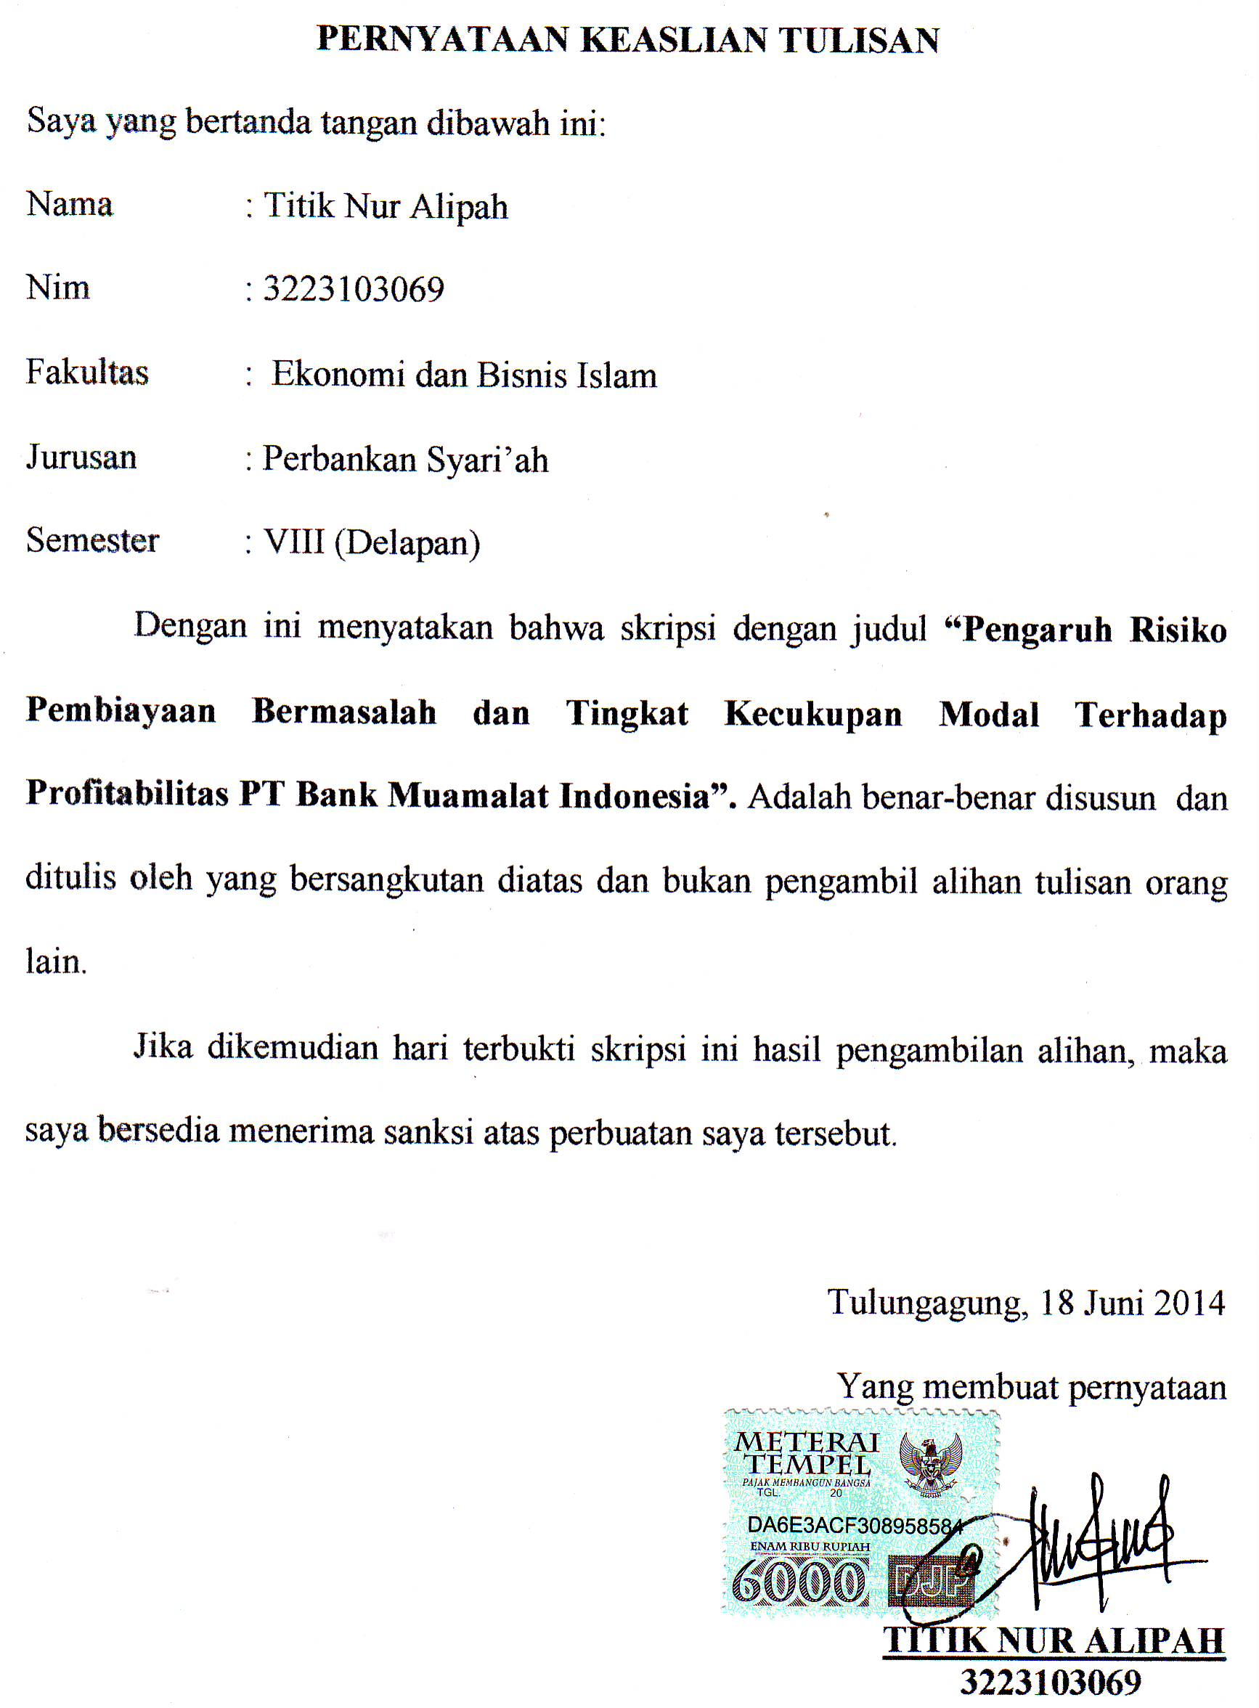

PERSEMBAHAN

Skripsi Ini Kupersembahkan Untuk:
Ayahandaku Tersayang Mujiono dan Ibundaku Tercinta Maryati
Yang senantiasa memberikan, Do’a, Cinta dan Kasih Sayang Yang Tiada Terkira baik Materiil maupun Moril
Budi dan Jasa Belau Tiada PernahTerbalaskan
Serta Kakak ku Tersayang Siti Khoiriyah
Yang selalu memberikan dukungan dan motivasi
Keluarga Besarku Bimbel Cerdas
Yang selalu memberikan keceriaan di hari-hariku
Sahabat-sahabatku, Jurusan Perbankan Syariah B angkatan 2010
Kebersamaan kita adalah kenangan yang tak akan terlupakan
Bapak dan Ibu Dosen Fakultas Ekonomi dan Bisnis Islam
Yang selalu memberikan yang terbaik bagi mahasiswanya
Almamaterku IAIN Tulungagung
Serta semua pihak yang turut memberikan semangat dan do’a
sehingga Skripsi ini dapat terselesaikan.

MOTTO

 ▪ ○   
“Dan bahwasanya seorang manusia tiada memperoleh (hasil) selain apa yang telah diusahakannya” (Q.S An-Najm : 39)

KATA PENGANTAR

Seagal puji dan syukur kepada Allah SWT, Dzat yang telah memberikan segenap rahmat, karunia serta hidayah-Nya, khususnya kepada penulis, sehingga dapat menyelesaikan skripsi ini dengan baik. Shalawat serta salam semoga tetap terlimpahkan kepada Nabi Muhammad SAW, yang selalu diharapkan syafaatnya di hari akhir nanti, tak lupa kepada keluarga dan para sahabat atau orang-orang yang mengikuti jejaknya.
Sehubungan dengan selesainya skripsi ini, dengan rendah hati penulis hanya bisa mengucapkan banyak terima kasih kepada semua pihak yang telah membantu, baik berupa moril maupun materiil, terutama kepada:
- Bapak Dr. Maftukhin, M.Ag, selaku Rektor IAIN Tulungagung yang memberikan fasilitas sebagai modal dalam penyusunan skripsi ini.
- Bapak H. Dede Nurohman, M. Ag, selaku Dekan Fakultas Ekonomi dan Bisnis Islam
- Bapak M. Aqim Adlan, M.EI, selaku Ketua Jurusan Perbankan Syariah
- Bapak Dr. Agus Eko Sujianto, SE.,MM, selaku dosen pembimbing yang telah memberikan bimbingan dan arahan disela-sela kesibukannya demi terselesaikannya skripsi ini.
- Bapak dan Ibu dosen IAIN Tulungagung yang telah memberikan ilmunya, dan memberikan semangat untuk bisa meraih cita-cita dan masa depan yang cerah.
- Semua pihak yang tidak mungkin saya sebutkan satu persatu yang telah membantu memberikan dukungan baik moril maupun materiil, sehingga terselesaikannya skripsi ini.
Penulis berharap semoga jasa kebaikan mereka diterima Allah SWT, dan dicatat sebagai amal shaleh.
Lebih dari itu, penulis berharap semoga skripsi ini dapat berguna dan bermanfaat baik bagi penulis maupun bagi semua pihak yang membutuhkannya. Penulis menyadari bahwa skripsi ini masih jauh dari kesempurnaan. Oleh karena itu kritik dan saran sangat diharapkan demi sempurnanya skripsi ini.

Tulungagung, Juni 2014

Penulis

TITIK NUR ALIPAH
NIM. 3223103069

DAFTAR ISI

HALAMAN JUDUL i
HALAMAN PENGAJUAN ii
HALAMAN PERSETUJUAN iii
HALAMAN PENGESAHAN iv
HALAMAN PERSEMBAHAN v
HALAMAN MOTTO vi
KATA PENGANTAR vii
DAFTAR ISI ix
DAFTAR TABEL xii
DAFTAR GAMBAR xiii
DAFTAR LAMPIRAN xiv
ABSTRAK xx
BAB I PENDAHULUAN
A. Latar Belakang Masalah 1
B. Rumusan Masalah 9
C. Tujuan Penelitian 10
D. Hipotesis Penelitian 10
E. Kegunaan Penelitian 11
F. Ruang Lingkup dan Batasan Penelitian 12
G. Penegasan Istilah 12
H. Sistematika Penulisan Skripsi 14

BAB II LANDASAN TEORI
A. Profitabilitas 15
1. Pengertian Profitabilitas 15
2. Indikator Profitabilitas 16
B. Risiko Pembiayaan Bermasalah 18
1. Pengertian Risiko Prmbiayaan Bermasalah 18
2. Faktor-Faktor yang Mempengaruhi Kredit Bermasalah 21
C. Kecukupan Modal Perbankan Syariah 25
1. Pengertian Capital (Penilaian Permodalan) 25
2. Rasio Untuk Menguji Kecukupan Modal Bank 28
D. Pengertian Umum Perbankan Syariah 30
- Pengertian Perbankan Syariah 30
- Landasan Hukum Perbankan Syariah 32
- Prinsip-Prinsip Perbankan Syariah 35
E. Kajian Penelitian Terdahulu 36
G. Kerangka Berfikir Penelitian 45

BAB III METODE PENELITIAN
- Rancangan Penelitian 46
- Populasi, Sampel dan Teknik Sampling 46
- Sumber Data, Variabel dan Skala Pengkurannya 48
- Teknik Pengumpulan Data 50
- Analisis Data 50
- Uji Normalitas Data 51
- Uji Asumsi Klasik 51
- Uji Regresi Berganda 52
- Koefisien Determinasi 53
- Uji Hipotesis 54
BAB IV HASIL PENELITIAN DAN PEMBAHASAN
A. Hasil Penelitian 57
- Analisis Deskriptif Data 57
- Analisis Variabel Profitabilitas (ROA) 59
- Analisis Variabel Risiko Pembiayaan Bermasalah (NPF) 60
- Analisis Variabel Tingkat Kecukupan Modal (CAR) 51
- Uji Normalitas Data 63
a. Uji Normalitas Data dengan Kolmogrov-Smirnov 63
b. Uji Normalitas Data dengan P-P Plots 64
- Uji Asumsi Klasik 64
a. Uji Multikolinieritas 65
b. Uji Heteroskedastisitas 65
c. Uji Autokorelasi 66
- Uji Regresi Berganda 66
- Uji Hipotesis 68
a. Analisis Pengaruh NPF Terhadap ROA 68
b. Analisis Pengaruh CAR Terhadap ROA 68
c. Analisis Pengaruh NPF dan CAR Terhadap ROA 69
- Koefisien Determinasi 69
B. Pembahasan 70
a. Pengaruh NPF Terhadap ROA 70
b. Pengaruh CAR Terhadap ROA 73
c. Pengaruh NPF dan CAR Terhadap ROA 76
BAB V PENUTUP
A. Kesimpulan 78
B. Saran 79

DAFTAR PUSTAKA
LAMPIRAN-LAMPIRAN

DAFTAR TABEL

- Tabel 4.1 : Output Frequencies 57
- Tabel 4.2 : Analisis Profitabilitas (ROA) 59
- Tabel 4.3 : Analisis Risiko Pembiayaan Bermasalah (NPF) 60
- Tabel 4.4 : Tingkat Kecukupan Modal (CAR) 61
- Tabel 4.5 : Hasil uji One-Sample Kolmogorov-Smirnov Test 63
- Tabel 4.6 : hasil Uji Multikolinaritas 65
- Tabel 4.8 : Hasil Uji Autokorelasi 66
- Tabel 4.9 : Hasil Uji Regresi Berganda 67
- Tabel 4.10: Uji F Statistik 69
- Tabel 4.11 : Uji Koefisien Determinasi 69

DAFTAR GAMBAR

      - Gambar 1.1 : Perkembangan NPF Perbangan Syariah Indonesia 6
      - Gambar 4.1 : Diagram Histogram ROA 59
      - Gambar 4.2 : Diagram Histogram NPF 61
      - Gambar 4.3 : Diagram Histogram CAR 62
      - Gambar 4.4 : Normal P-P Plot untuk variabel ROA 93
      - Gambar 4.5 : Normal P-P Plot untuk variabel NPF 93
      - Gambar 4.6 : Normal P-P Plot untuk variabel CAR 94
      - Gambar 4.7 : Hasil Uji Hetrokesdastisitas 94

DAFTAR LAMPIRAN

- Data Sebelum Diolah Ke SPSS
- Data Setelah Diolah Ke dalam SPSS
- Data Setelah dilakukan Trasnformasi data
- Rekap Konsultasi Bimbingan
- Biodata Penulis

ABSTRAK

Skripsi dengan judul “Pengaruh Risiko Pembiayaan Bermasalah dan Tingkat Kecukupan Modal Terhadap Profitabilitas PT. Bank Muamalat Indonesia” ini ditulis oleh Titik Nur Alipah, 3223103069, Fakultas Ekonomi dan Bisnis Islam, Jurusan Perbankan Syari’ah, Institut Agama Islam Negeri Tulungagung dibimbing oleh Dr. Agus Eko Sujianto, SE,.MM
Penelitian dalam skripsi ini dilatarbelakangi oleh setiap pembiayaan yang dilakukan oleh suatu bank selalu mengandung suatu risiko, yakni risiko pembiayaan. Risiko pembiayaan ini akan berpengaruh terhadap profitabilitas (keuntungan yang diperoleh) perusahaan. Risiko pembiayaan akan berdampak pada kelancaran dan kemampuan bank untuk memperoleh profitabilitas. Selain itu, banyaknya kredit yang bermasalah dapat mengakibatkan terkikisnya permodalan bank yang dapat dilihat dari Capital Adequacy Ratio (CAR). Menurunnya CAR tentu saja berakibat menurunnya kemampuan bank dalam menyalurkan kredit, yang pada akhirnya bank kehilangan kemampuannya dalam menghasilkan laba yang optimal. Selain itu, suatu perbankan juga dapat mengalami kesulitan yang membahayakan kelangsungan usahanya yang ditandai dengan menurunnya permodalan, kualitas aset, likuiditas, dan rentabilitas serta pengelolaan bank yang tidak dilakukan berdasarkan prinsip kehati- hatian dan prinsip-prinsip perbankan yang sehat. Tujuan Penelitian ini adalah untuk menguji pengaruh risiko pembiayaan bermasalah yang diukur dari Non Performing Financing dan tingkat kecukupan modal yang diukur dengan Capital Adequacy Ratio terhadap profitabilitas yang diukur dengan Return On Asset PT. Bank Muamalat Indonesia.
Rumusan masalah dari penelitian ini adalah (1) Apakah risiko pembiayaan bermasalah berpengaruh terhadap profitabilitas PT. Bank Muamalat Indonesia? (2) Apakah tingkat kecukupan modal berpengaruh terhadap profitabilitas PT. Bank Muamalat Indonesia? (3) Apakah risiko pembiayaan bermasalah dan tingkat kecukupan modal secara bersama-sama berpengaruh terhadap profitabilitas PT. Bank Muamalat Indonesia?. Data yang digunakan dalam penelitian ini adalah data sekunder yang diperoleh dari laporan keuangan triwulanan PT. Bank Muamalat Indonesia periode 2004-2013. Pada penelitian ini mengunakan metode analisis uji normalitas data, uji asumsi klasik yang terdiri dari uji multikolinieritas, uji heteroskedastisitas dan uji autokorelsi, kemudian uji regresi berganda, koefisien determinasi dan uji hipotesis.
Dari hasil analisis regresi berganda dapat disimpulkan bahwa, (1) Variabel NPF berpengaruh negatif dan signifikan terhadap variabel ROA diketahui bahwa koefisien β NPF bernilai negatif sebesar -8,128, (2) Variabel CAR berpengaruh positif dan signifikan terhadap variabel ROA diketahui bahwa koefisien β CAR bernilai positif sebesar 9,747 dan (3) Secara bersama-sama dengan tingkat signifikansi α 5% menunjukkan bahwa variabel NPF dan CAR berpengaruh secara signifikan terhadap variabel ROA pada Bank Muamalat Indonesia yaitu sebesar 576,796 dengan tingkat signifikansi 0,000.

Kata Kunci : NPF, CAR dan ROA

DEPAG RI, Al-Qura'an dan Terjemah.Surat An-Najm ayat 39. hal. 874

